الجمهورية الجزائرية الديمقراطية الشعبية
وزارة التربية الوطنية. المستوى: السنة الثالثة متوسط. متوسطة :غبريني محمد خ.خ
04/03/2024 الاختبار الثاني في مادة العلوم الفيزيائية والتكنولوجيا. المدة : ساعة ونصف
الجزء الأول : (12 نقطة)
الوضعية الأولى : (06 نقاط)
خلال حصة الاعمال المخبرية أنجز عصام و زميله الدارة الكهربائية الممثلة في الوثيقة -1-
1-سم العنصرين (1) و (2) , ماهو دور كل منهما؟
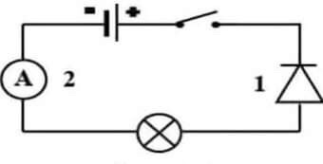

2-عند غلق القاطعة لاحظ الزميلان عدم توهج المصباح.
-فسر سبب عدم توهج المصباح.
-اعد رسم مخطط الدارة في حالة توهج المصباح مبرزا
عليه الجهة الاصطلاحية للتيار الكهربائي.
وثيقة-1-
3- بعد اصلاح المشكل لاحظ الزميلان توهج المصباح و انحراف
مؤشرالعنصر (2) كما هو موضح في الوثيقة 2
-احسب القيمة التي يقيسها الجهاز .
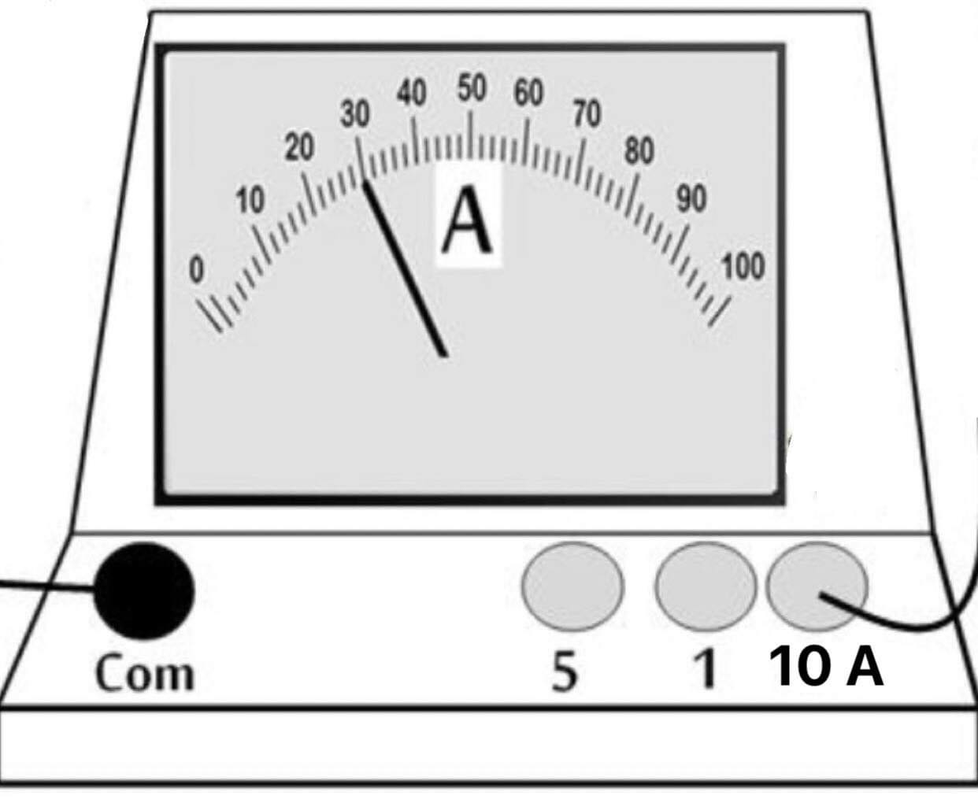

وثيقة-2-

الوضعية الثانية : (06نقاط)

في ظل العدوان الاسرائيلي على قطاع غزة , توقفت معظم الأجهزة الكهربائية بسبب نفاد الوقود الاحتياطي ولذالك وجد شبابها بديل لتوليد الطاقة الكهربائية أين يتناوبون على الدراجات الهوائية لشحن البطاريات كما توضح الوثيقة-3-
- اشرح عمل التركيبة باستعمال مخطط السلسلة الوظيفية.
- انجز مخطط السلسلة الطاقوية للتركيبة.
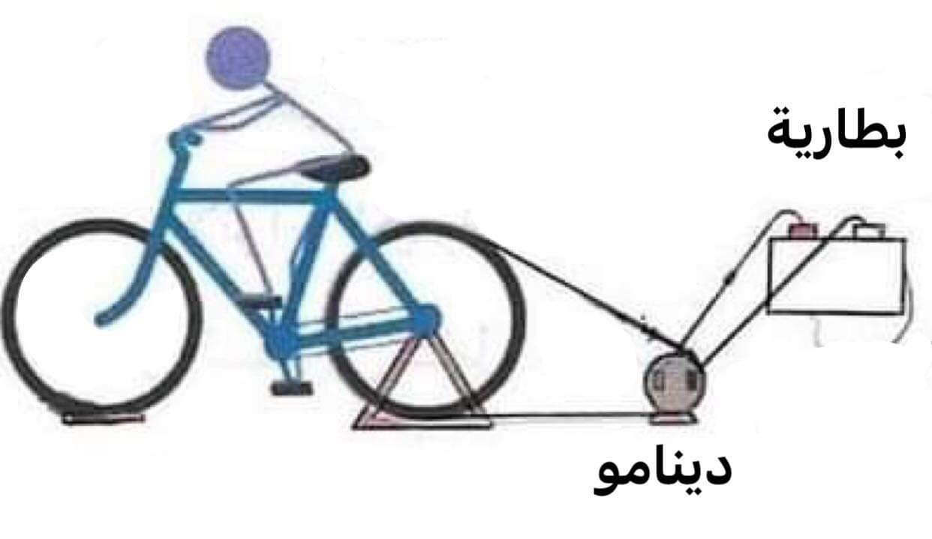
- ينص مبدأ انحفاظ الطاقة على أن الطاقة لاتستحدث ولا تزول .
-اكتب علاقة انحفاظ طاقة الدينامو.

وثيقة-3-

اقلب الصفحة | الصفحة 1/2
الجزء الثاني : (08نقاط)
الوضعية الإدماجية :
أرادت رغد شراء مكواة فذهبت الى المتجر فوجدت نوعين أحداهما مكتوب عليها الدلالة 1600w و الثانية 2400w , ساعد سلمى في اختيار المكواة بالإجابة على مايلي꞉
- مادا تمثل الدلالتين 1600w و 2400w ؟
- ماهو نمط تحويل الطاقة في المكواة؟

- احسب الطاقة الكهربائية المحولة من طرف كل مكواة إذا تم تشغيلها ساعتين في اليوم ب Kwh ثم بالجول J.

- احسب تكلفة استهلاك الطاقة من طرف كل مكواة في الثلاثي إذا علمت أن ثمن واحد كيلوواط ساعي هو 4DA.
- ماهي المكواة التي تقترح على رغد شرائها و لماذا ؟
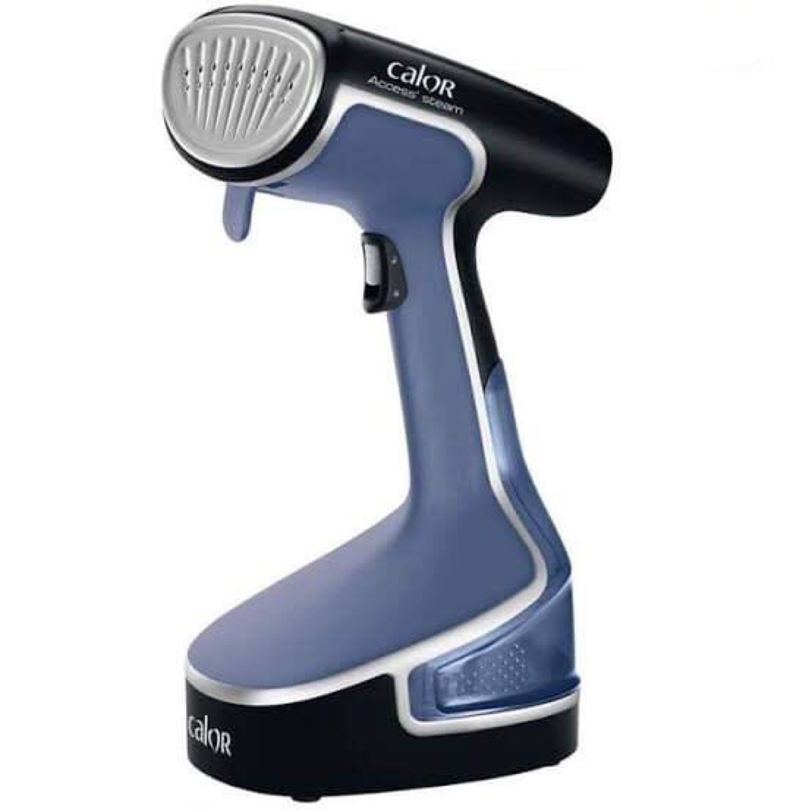
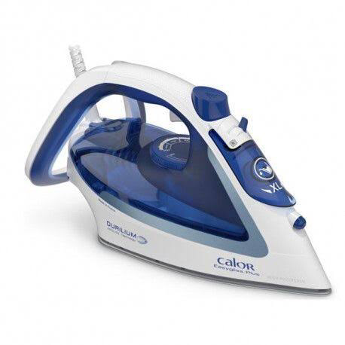

1600W
2400W

المكواة 2 المكواة 1

بالتوفيق | الصفحة 2/2 | انتهى

